2023年研究生招生宣传教育科学学院简介
一、学院院标
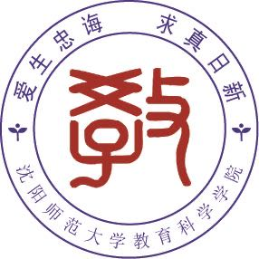
二、学院简介
教育科学学院（田家炳教育书院）成立于1953年，前身为教育研究室、教育科学研究所和教育系。2002年，为铭记香港田家炳先生的无私捐赠，学院又冠名为田家炳教育书院。经过几代人的不懈努力，目前已建设成为省内一流，国内著名的教学科研型组织，具有办学质量高、层次全、功能强、辐射广等特征。学院现有教育学系、应用心理学系、高等教育研究所、课程与教学论学科发展中心、东北教育史研究所、心理健康教育研究所、社会教育研究所、职业教育研究所、人力资源与管理研究所、教育学原理研究所、教育政策与法律咨询中心、绩效评估教育中心等机构。
学院现有教育学、应用心理学2个本科专业；教育学、心理学两个一级学科硕士学位授权点。具有教育学原理、课程与教学论、教育史、比较教育学、高等教育学、职业技术教育学、特殊教育学、教育法学、基础心理学、应用心理学、应用心理专业硕士、教育硕士（教育管理、职业技术教育、心理健康教育）的硕士学位授予权。教育学学科是辽宁省高水平建设学科、辽宁省教育科学重点研究基地，入选“辽宁省一流学科支持计划”。高等教育学和课程与教学论两个二级学科是省级重点学科。教育学本科专业先后获批省级示范专业、省级综合改革试点专业、辽宁省普通高等学校一流本科教育示范专业、国家级一流本科专业建设点；应用心理学本科专业先后获批辽宁省普通高等学校一流本科教育示范专业、国家级一流本科专业建设点；在辽宁省本科专业评估中，两个本科专业均在同类专业中排名第一。
学院现有教职工46人，其中教授9人，副教授17人；博士和博士在读教师的比例超过92%，近半数的教师具有国外留学经历或参与国际学术合作研究的经历。学院科研工作突出，近五年，教师获教育类国家级科研课题总数在东北地方高校中排名第一，科研经费总数达438.95万元，本科专业专项投入经费200余万元。教师中有辽宁省特聘教授、辽宁省“百千万人才工程”入选者、辽宁省高校优秀人才支持计划入选者共15人。
学院重视国内外的交流与合作，与中国教育科学研究院共建“俄罗斯教育研究中心”；与抚顺市社会科学院、抚顺望花区教育局、雷锋中学、雷锋小学共建“现代学校制度建设协同创新中心”；与美国、日本等国多所高校签有合作办学协议；与我国台湾地区高校建立了密切的合作关系，每年都有学生赴台做交换生或访问生。
学院今后的发展定位是通过特色化办学和引进培养高端师资，在专业建设和学科建设上继续保持和固化全国知名、东北一流的地位，相关各项评估指标在东北相同专业和学科上处在前2名的位置，成为创新拔尖人才培养的基地、教育家成长的摇篮、政府教育咨询决策的智库、教育科学和心理科学学术研究的重阵。
三、教育学、心理学学科专业特色
（一）教育学科优势与特色
一是学科与专业一体化建设成绩显著。教育学入选省一流学科A层次，教育学专业是国家一流专业。二是学科专业具有广泛的社会影响。在国务院学位办和上海软科的学科评估中，沈师教育学专业都排名在全国前25%。三是专业的整体优势明显。我院教育学学科是全国少数能将二级学科硕士点都开齐的教育学学科之一。四是高端人才、高端成果聚合效应显著。教育学专业拥有国家和省级高端人才20余人，仅近5年就有17项成果获教育部和辽宁省政府优秀成果奖励；五是社会贡献突出。老师和学生的咨询报告多次被中央和省市领导批示。
（二）心理学科优势与特色
一是研究方向特色鲜明，研究成果显著。管理心理方向东北唯一，相关心理智库入选中国智库索引（CTTI）。心理发展与社会认知方向近4年连续获批6项国家级和部级科研项目，孤儿心理、青少年社会性发展等领域成果的学术和社会影响巨大。二是服务国家尤其是地方重大社会需求成效突出。加强新时代社会心理服务体系建设，建立高校-政府-中小学校-社会心理服务机构四位一体联动研究与实践体系，近5年有22项咨政建议获得省委书记等省部级领导批示，或被省委省政府、省人大等党和政府决策部门采纳。三是学科渐趋年轻化，高端人才聚集效应凸显。除教育部长江学者讲座教授指导青年教师快速成长外，近五年引进清华大学、北京师范大学、华东师范大学等多位心理学青年才俊，发展潜力巨大。四是研究生培育多元化发展。学科借助心理学硕士一级学科、应用心理硕士专业学位及教育硕士心理健康教育领域，大力培养复合型高端人才，毕业生广泛分布于政府机关、国内外高校、中小学校、企事业单位、社会心理服务机构等。
四、招生专业目录
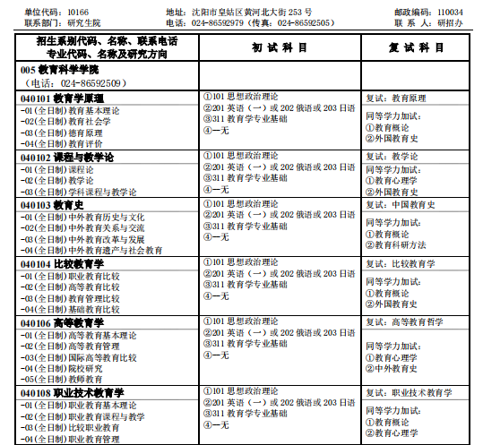

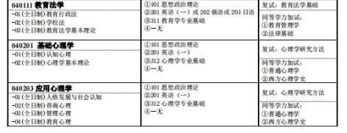
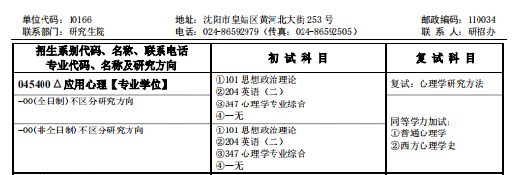

五、导师简介
（一）徐涵
徐涵，女，德国不莱梅大学哲学博士，沈阳师范大学二级教授、辽宁省职业教育研究院首席专家；辽宁省特聘教授，辽宁省百千万人才工程百人层次。兼任教育部高等学校中等职业学校教师培养教学指导委员会委员;教育部职业院校教育类专业教学指导委员会委员；中国职业技术教育学会常务理事等职。主持国家级、省部级课题 22项，国际合作项目 7 项，12项成果获省部级以上奖励，其中获国家教学成果二等奖 1项，全国教育科学优秀成果二等奖1项。出版学术著作11部，发表学术论文百余篇，其中10余篇被人大复印资料全文转载。

（二）朴雪涛
朴雪涛，男，朝鲜族，沈阳师范大学教育科学学院院长，高教所所长，二级教授，博士生导师。华中科技大学博士毕业，浙江大学博士后出站，美国东西方中心访问学者，中国高教学会院校研究分会监事长，高等教育学专业委员会常务理事，省政府督学，省特聘教授，省百千万人才工程百人层次入选者。
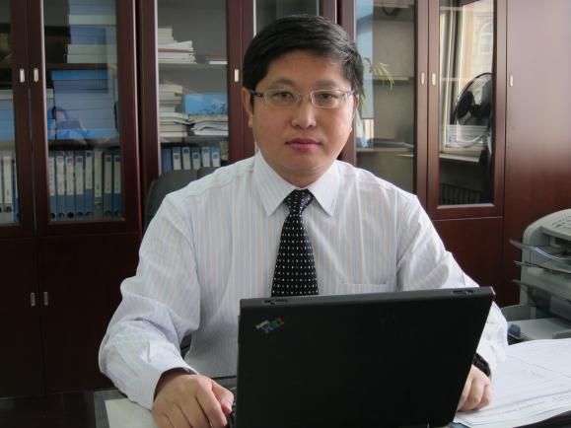

（三）张君
张君，教授，教育学博士；沈阳师范大学教育学原理专业硕士生导师；沈阳师范大学与密苏里大学圣路易斯分校教育博士“课程与学生发展”合作项目博士生导师。兼任辽宁基础教育决策咨询委员会委员、中国教育学会课程专业委员会理事、中国人类学会教育人类学专业委员会理事；辽宁省普通高校中青年学科带头人、全国首届教育硕士优秀教师。研究成果主要有：“试论课程的时空取向”、“美国中小学生家庭作业的若干基本问题”、“课业负担监测预报模型构建研究”、《校本课程论》、主编《学校课程与教学》教研丛书等。“师范院校实践教学体系的理论与实践”曾获得国家级教学成果二等奖，辽宁省教学成果一等奖。《校本课程论》曾获辽宁省社会科学优秀科研成果著作类一等奖。
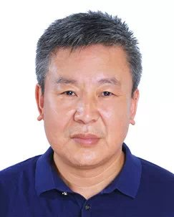

（四）经柏龙
经柏龙，男，辽宁省朝阳市建平县人。东北师范大学教育学博士，沈阳师范大学三级教授，硕士研究生导师。多年来主要为教育学专业本科生和研究生讲授《教育学原理》、《教师教育研究》和《基础教育改革与实践》等课程。曾先后在《光明日报》等报刊杂志发表论文30余篇，在中国社会科学等出版社出版学术著作或教材20余部，主持国家或省级科研课题10余项。在做好教学和科研工作的同时，积极投身于社会服务工作，对中小学教师招聘和教师资格证考试有较深入的研究，在省内外多所本科和高职院校以及社会培训机构任兼职研究员或兼职教授；同时在省内多所中小学担任负责学校发展规划、教师专业发展等任务的兼职副校长。主要研究方向为教育基本理论、教师教育和基础教育课程与教学等。
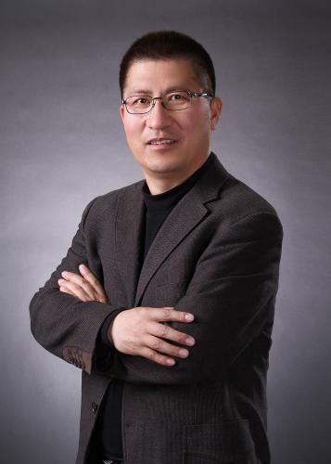

（五）唐卫民
唐卫民，女，博士，三级教授。现任教育硕士研究生院党委书记，沈阳师范大学•美国密苏里大学圣路易斯分校“课程实践研究”项目博士生导师，高等教育学硕士研究生导师；曾获日本文部省奖学金赴北海道教育大学进行为期1年半的学术交流。主要研究方向为高等教育管理、比较高等教育、研究生教育等。曾获全国教育硕士优秀教师、辽宁省优秀硕士学位论文指导教师（2015、2019）、辽宁省高教学会先进个人等称号。教育部学位中心论文评审专家、辽宁省高教学会课题评审专家、辽宁省教科规划优秀成果评审专家；全国高教学会院校研究分会理事、辽宁省高教学会理事。以第一作者身份先后在《高等教育研究》《教育科学》《大学教育科学》《光明日报》《中国教育报》等刊物上发表论文50余篇，在中国社会科学出版社、知识产权出版社、科学出版社等出版学术著作和教材8部，主持全国教育科学规划全国一般课题、教育部重点、教育部人文社科项目、全国教指委委托课题及其他省级科研课题16项，获辽宁省哲学社会科学成果奖二等奖3项、三等奖1项，其他各类科研奖项11项，获全国教指委优秀教学成果奖特等奖1项、辽宁省研究生优秀教学成果奖一等奖1项，辽宁省研究生精品课1项。指导的硕士研究生论文2篇获省优秀论文。主持全国教指委委托的教育硕士学位基础课课程标准《教育研究方法》的编写，参与编制全国教育博士、教育硕士专业学位研究生核心课程《教育研究方法》指南；1篇咨询报告被副省长批示。
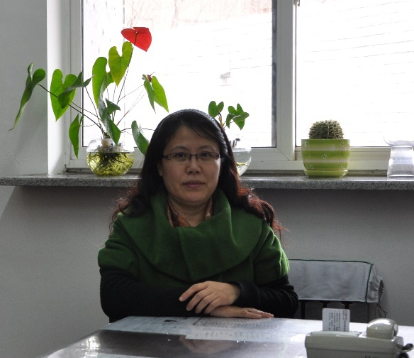
（六）王凤玉
王凤玉，沈阳师范大学教育科学学院教授、教育学博士，美国密苏里大学兼职督导、美国伊利诺伊大学芝加哥分校高级访问学者，入选辽宁省特聘教授支持计划。主要研究领域：外国教育史、比较教育等。出版著作3部，译著2部，与他人合著、合编及参编著作10余部。在《教育研究》、《清华大学教育研究》等刊物发表论文50余篇，主持国家基金课题、教育部重点课及省级课题多项。
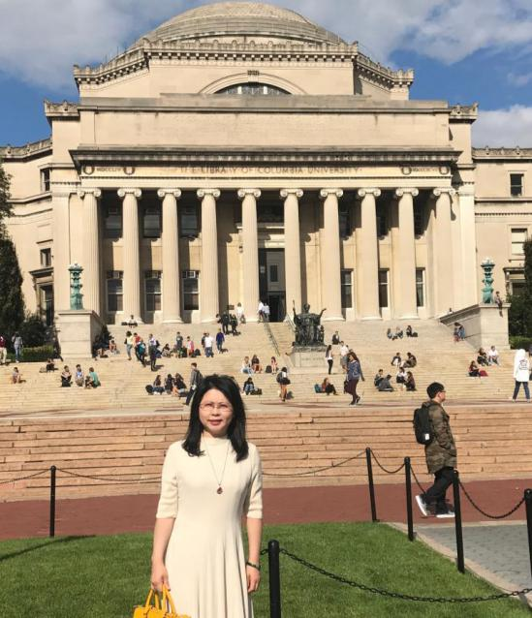

（七）张野
张野，教授，沈阳师范大学教育科学学院党委书记、副院长，心理学硕士一级学科带头人、应用心理学国家一流本科专业负责人，心理学硕士研究生导师，中美教育博士项目博士生导师。东北师范大学心理学本科、硕士，辽宁师范大学心理学博士、华东师范大学心理学博士后。教育部基础教育领域心理健康教育指导专委会委员、中国心理学会心理学普及工作委员会委员、中国心理学会发展心理专业委员会委员、辽宁省心理健康教育指导专委会主任、辽宁省普通高校心理学类教学指导委员会副主任。主持国家社会科学规划基金项目、全国教育科学规划教育部项目、辽宁省社会科学规划基金项目、辽宁省教育科学规划项目等课题10余项，在国内外学术期刊发表论文130余篇，出版心理学著作3部；获辽宁省政府哲学社会科学成果一、二、三等奖5项。主要研究领域：人格发展与社会认知、青少年心理发展与教育。
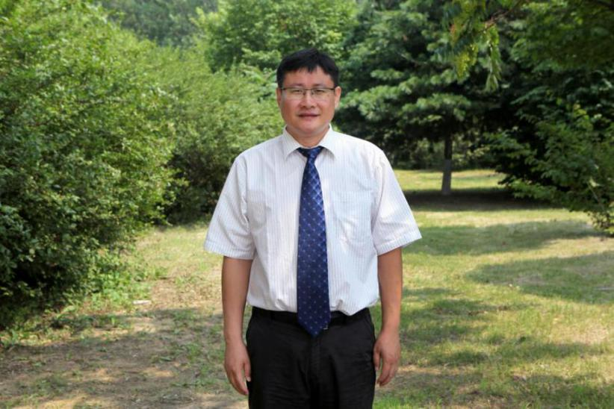

（八）马立武
马立武，沈阳师范大学教育科学学院教授，中国教育学会比较教育分会理事。教育史、比较教育学专业硕士生导师，教育硕士（教育管理专业）导师。毕业于河北大学外国教育史专业，获教育学博士（2004.06），中央教育科学研究所博士后工作站博士后（2007.06）。美国密西西比杰克逊州立大学访问学者（2013.08-2014.08）。为教育学专业本科生和硕士研究生讲授外国教育史、比较教育学课程，研究领域为外国教育史、比较教育学。
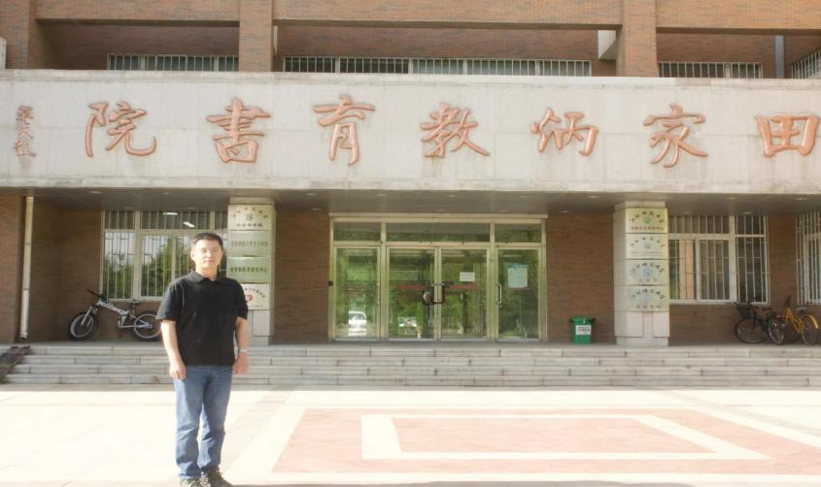

（九）韩玉
韩玉，女，2010年西南大学博士毕业，2015年华东师范大学职业教育与成人教育研究所博士后出站，现任沈阳师范大学教授、硕士生导师，辽宁省职业教育研究院副院长。2016年入选辽宁省百千万人才工程“百人层次”，2018年入选“辽宁省高校创新人才支持计划”，2021年入选“辽宁英才计划”百千万人才工程领军人才。主要研究方向为职业技术教育学、高等教育学。
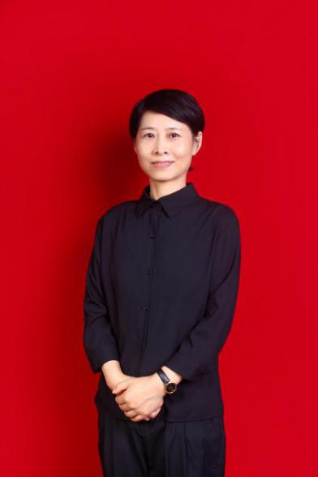

（十）田铁杰
田铁杰，辽宁师范大学博士毕业，沈阳师范大学教授、硕士研究生导师，现任辽宁省职业教育研究院党委书记、副院长（主持日常工作）。研究方向：教育基本理论、职业教育。
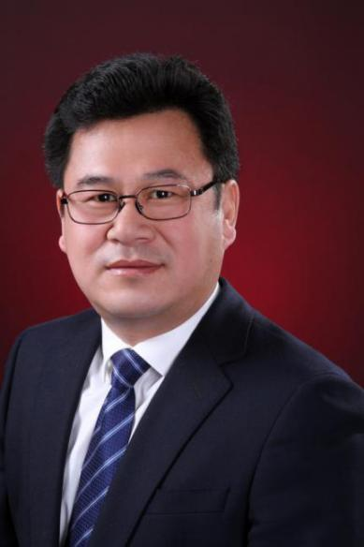

（十一）周铁民
周铁民，发展与教育心理学博士，毕业于天津师范大学心理与行为研究院，沈阳师范大学教授，硕士生导师。主要研究方向学习心理，认知发展。近年，主持完成多项国家，省级科研课题，发表多篇科研论文。
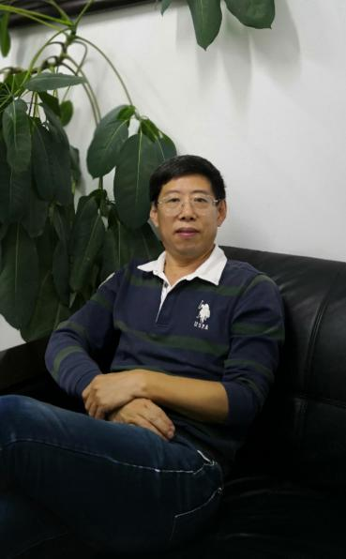

（十二）赵伟
赵伟，男，沈阳师范大学学报编辑部主任、社会科学版学报主编，硕士研究生导师，教授。兼任辽宁省高校学报研究会副理事长、全国高校文科学报研究会常务理事。主编著作《学校教育概论》《中国编辑成就史论》《中国教育法制史》等4部，参编《伪满洲国教育史》《中国教育史》《成长型高校发展研究》《现代大学制度与大学文化》等10部。在学术期刊上发表论文《论中国古代家庭中的社会教化》《刘向刘歆编辑思想评介》等40多篇，在报纸上发表《和谐：宝贵的社会财富》《“述学”：干部考核的新视野》等学术言论30多篇。主持（参与）科研课题《儒家思想与高校和谐校园建设》《研究生教学与科研互动关系问题研究》等10多项。获全国优秀编辑、东北地区优秀编辑、辽宁省优秀编辑等各级各类奖励20多次。
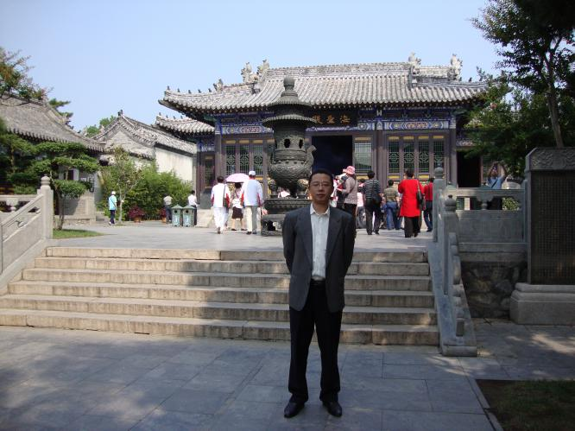

（十三）王桂艳
王桂艳，沈阳师范大学教师教育学院副教授、硕士生导师，高等教育学博士，美国伊利诺伊州立大学访问学者，美国院校研究会委员和中国教育发展战略学会现代教育管理专业委员会理事。主要研究高等教育与教师教育，出版专著1部，主编与合编4部，主持、参与国家级、部级、省级课题10余项，发表学术论文30余篇。
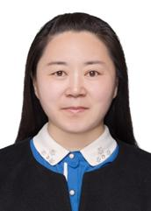

（十四）赵爽
2005年东北师范大学获教育学博士学位；2008年副教授。主要研究方向：基础教育政策与管理、道德教育理论与实践。兼任：中国教育学会德育专业委员会理事；中华教育改进社理事；南京师范大学道德教育研究所德育数据开发中心兼职研究员；中国青少年研究中心《厚植红色基因：新时代少先队教育改革的理论与实践研究》总课题组专家组成员；辽宁省民盟第十四届教育委员会委员；沈阳市德育专家库成员。在研课题：（1）教育部人文社会科学重点研究基地南京师范大学道德教育研究所2020年专项重点课题“儿童生活经验的德育意义提升策略研究”（2）协同育人视域下社会情感学习的学校支持体系研究。
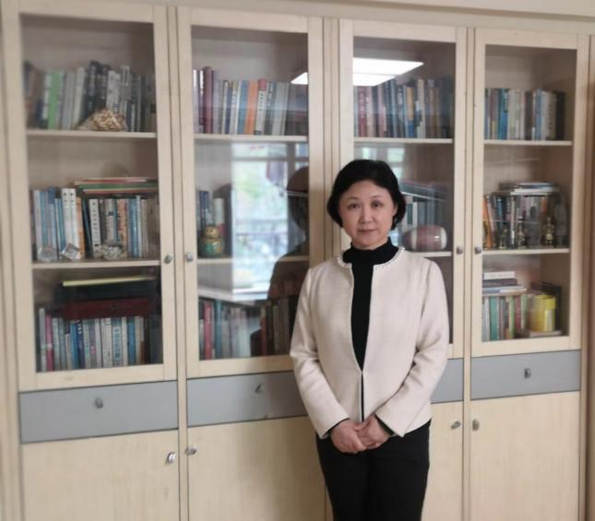

（十五）田若飞
田若飞：副教授，华东师范大学教育学博士，沈阳师范大学学校办学绩效评估咨询中心执行主任，美国伊利诺伊大学香槟分校访问学者，辽宁省挑战杯优秀指导教师，指导学生获得辽宁省第“十三届”挑战杯大学生课外学术科技作品竞赛特等奖，第十五届“挑战杯”全国大学生课外学术科技作品大赛三等奖。主要研究领域：教育评价，教育与幸福。主讲课程：教育评价，教育测量。
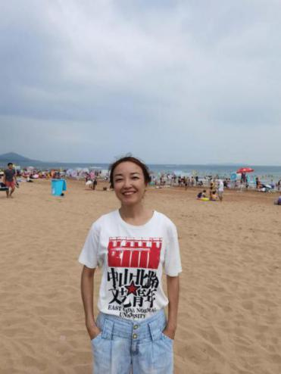

（十六）高军
高军，男，山东人，博士，副教授，硕士研究生导师，现任沈阳师范大学教育科学学院副院长。中国高等教育学会高等教育学专业委员会理事，辽宁省普通高等学校本科教学指导委员会委员。担任多个学术期刊审稿专家。主要研究领域：高等教育学。曾获学院“我心目中的好老师”、“优秀研究生导师”等多项荣誉。获得国家级教学成果奖、辽宁省教学成果奖等多项奖励。主持全国教育科学规划项目、教育部人文社会科学研究项目、辽宁省教育科学规划项目等多项科研项目。在《中国高教研究》、《中国职业技术教育》等CSSCI、核心期刊发表多篇论文。指导研究生在《高教发展与评估》、《职教论坛》等期刊发表多篇学术论文。部分论文被《高等学校文科学术文摘》、《职业技术教育》、《高教文摘》全文转载或大部转载。多篇资政建议被相关部门采纳。
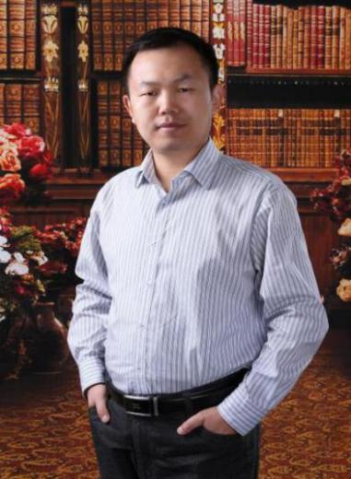

（十七）张慧杰
张慧杰，女，中国医科大学精神卫生学博士，沈阳师范大学教育科学学院副教授，硕士研究生导师。辽宁省心理卫生协会理事，国家沙盘游戏、早期教育等职业技能鉴定考评专家。主要研究领域：心理健康教育、心理咨询与心理治疗。长期从事心理学教学及科研及心理咨询工作，主持并参与国家级及省级“初中班主任心理健康对学生心理健康的影响”“离异家庭亲子沟通与初中生个性发展特点的相关研究”等多项课题，并发表多篇论文。

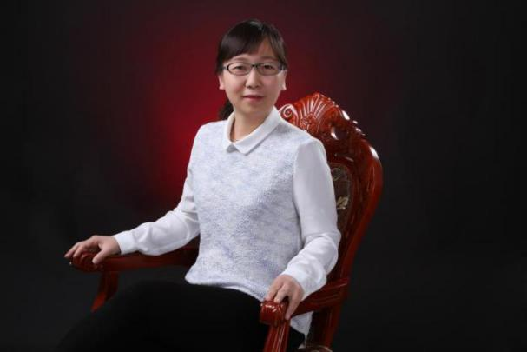

（十八）王江洋
王江洋，发展与教育心理学博士，副教授，北京师范大学发展与教育心理学博士后。现任沈阳师范大学硕士研究生导师，教育科学学院副院长。沈阳市高级人才，沈阳师范大学“百人计划”拔尖人才，抚顺市教育局、沈阳市青少年教育保护办公室特聘顾问专家。主要从事儿童青少年人格、社会性发展与教育研究。在孤儿及留守儿童积极人格品质与心理健康教育等研究领域有自己独到的见解，近年来研究兴趣集中于中小学生心理健康教育及互联网学习心理学。曾主持国家社会科学基金教育学国家一般项目1项、中国博士后科学基金项目1项，省级课题3项，参与国家自然科学基金项目及省部级课题20余项；累计发表学术论文50余篇，出版学术专著2部；其研究成果曾获得辽宁省政府哲学社会科学优秀成果奖一等奖。
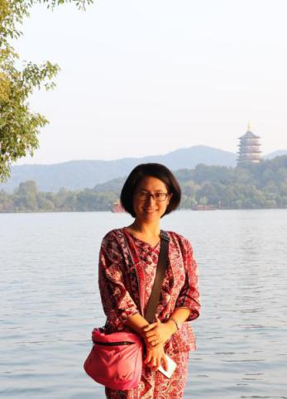

（十九）杨云兰
杨云兰，毕业于浙江大学，教育学博士，副教授，硕士研究生导师。主要研究领域为教育史、教育财政等。主持、参与国家级、省部级以上课题多项，在《浙江大学学报（人文社科版）》、《北京师范大学学报（社科版）》、《复旦教育论坛》、《教育评论》等核心及省级刊物发表多篇论文，部分论文被全文转载，独撰及参与编撰多部著作和教材。
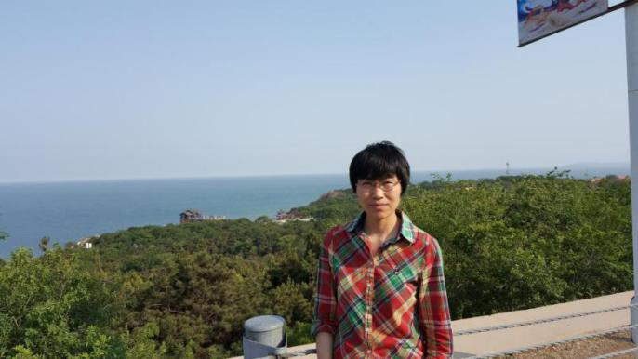

（二十）冯旭洋
冯旭洋，华东师范大学博士毕业，沈阳师范大学副教授、硕士研究生导师。研究领域：基础教育、语文课程改革。社会兼职：中国教育发展战略学会教师发展专业委员会常务理事。学术成就：主持教育部、辽宁省教育厅等省部级课题6项，在 CSSCI等期刊上发表学术论文30余篇，部分论文被人大复印资料全文转载。
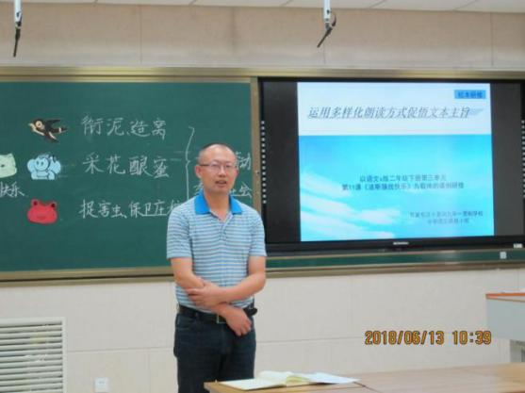

（二十一）蒋春洋
蒋春洋，教育学博士、毕业于东北师范大学教育学原理专业，现任沈阳师范大学副教授、硕士研究生导师，辽宁省职业教育研究院教师。辽宁省百千万人才千人层次人选、沈阳市拔尖人才、沈阳师范大学杰出青年学者、沈阳师范大学“百人计划”拔尖人才。研究方向为职业教育基本理论、职业教育政策。近年来，围绕研究方向发表系列研究成果，获得辽宁省政府奖、辽宁省职业教育与继续教育教学成果奖等省市级奖励15项，作为课题主持人承担国家社科基金课题、文化和旅游部职业教育课题等国家、省部级课题20项。先后在CSSCI来源期刊、全国中文核心期刊等发表论文20余篇，论文被人大复印资料、《中国教育报》等转载。

（二十二）刘伟
刘伟，男，辽宁盘锦人，博士，副教授，硕士生导师。先后在教育科学学院、学科与科研工作处、教育服务五大区域发展战略办公室等单位工作，现任沈阳师范大学科研处副处长兼重大科技平台服务办公室主任。先后获校优秀人才、辽宁省青年教育科研骨干，辽宁省百千万人才千层次人才等荣誉称号；其学术成果先后获年辽宁省政府哲学社会科学优秀成果一等奖、二等奖，辽宁省政府哲学社会科学优秀成果三等奖等多项省部级奖励；先后主持国家社科基金、辽宁省教科规划重大决策咨询项目等多项国家和省部级课题。
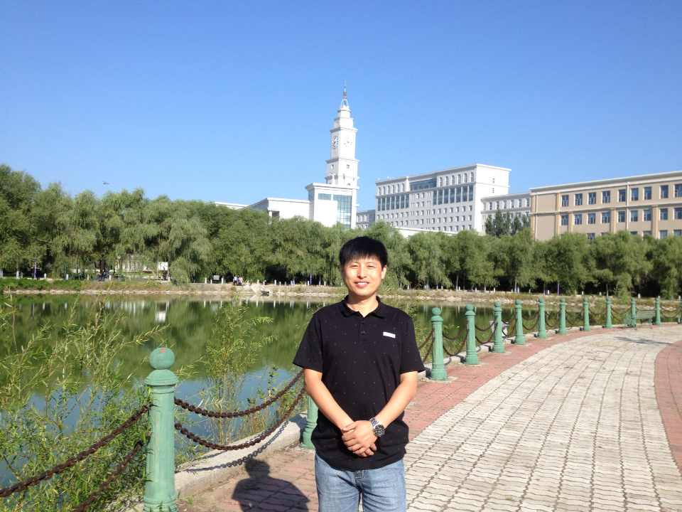

（二十三）赵士谦
赵士谦，沈阳师范大学副教授，东北大学教育经济与管理博士，中国发展战略学会教育法治专业委员会理事，主要研究方向为教育法学、教育政策学、教育政治学等。曾先后在CSSCI和核心期刊以及省级以上期刊发表学术论文，先后主持过辽宁省教育厅人文社会科学研究项目和辽宁省社会科学界联合会辽宁经济社会发展研究基地项目等，先后出版专著《高校教师绩效薪酬制度的理论与实务研究》和主编《生命安全课教师指南》等。
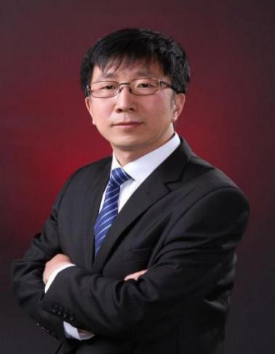

（二十四）冯景波
冯景波，男，满族，辽宁东港人，中共党员，现任沈阳师范大学教育硕士研究生院副院长，副教授，管理学博士，硕士生导师，主要从事高等教育管理、教育政策等方面的教学与研究工作。
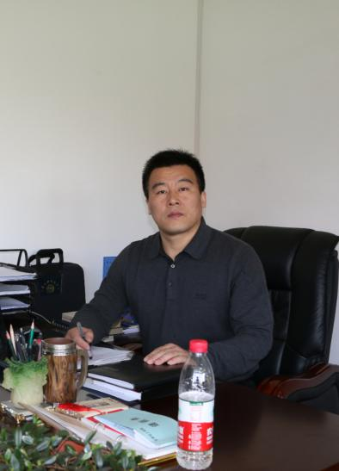

（二十五）张艳
张艳，女，吉林省长春市人，副教授，现任沈阳师范大学人力资源开发与管理研究所教师，组织管理与人力资源开发研究室主任。2019年入选沈阳市“高层次人才”高级人才。毕业于吉林大学企业管理专业，获博士学位，师从金晓彤老师，2020年9月至2021年1月在东北大学工商管理学院做访问学者。主要研究方向为管理心理学与消费者行为学、企业战略管理、品牌管理，作为主要研究者参与国家级项目4项、主持省级以上项目8项、主持市级和校级项目5项，参与省级项目11项。在消费者行为、员工创新、组织管理等领域，对老龄消费行为、员工心理、社区养老、大学生创新等领域发表20篇学术论文，并在品牌创新、智库建设、人才开发等上发表咨政报告数篇，其中1篇咨政报告受到省领导批示。
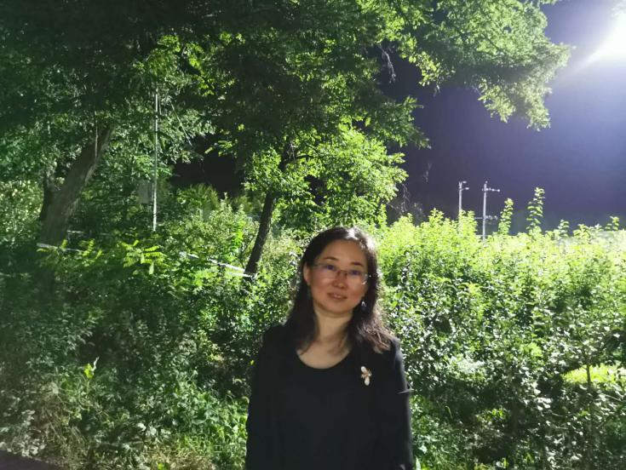

（二十六）张淼
张淼，博士，毕业于辽宁师范大学教育学原理专业，沈阳师范大学副教授，硕士研究生导师，辽宁省职业教育研究院教师，亚洲职业教育和培训协会会员。主要研究方向：职业教育基本原理、职业教育管理。在《教育研究》、《华东师范大学学报（教科版）》、《教育科学》等全国中文核心期刊、CSSCI期刊上发表学术论文12篇；参编著作2部；主持全国教育科学规划教育部重点课题1项，辽宁省教育厅一般项目1项，辽宁省教育科学规划重点课题1项、一般课题2项，辽宁省社科联基地课题1项，并参与若干项国家省部级课题工作。

（二十七）刘振宇
刘振宇，男，华中师范大学教育学博士。沈阳师范大学学报编辑部副主任，副教授、硕士研究生导师，兼任辽宁省教育政策与法律研究专业委员会理事、珠海中国留学博物馆专家库专家、沈阳市家庭教育讲师团专家。主要研究方向为教育史、教育交流与教育国际化、教育文化。近年来主持和参与国家级、省部级课题5项，在CSSCI、中文核心及省级期刊发表论文二十余篇，出版学术著作4部，获得省部级奖励4项。

（二十八）朱艳
朱艳，女，辽宁法库人，大连理工大学博士，管理学博士，现为沈阳师范大学教育科学学院副教授、硕士研究生导师。主要研究方向为高等教育制度与政策、高等教育管理，社会兼职为沈阳市人力资源服务与行政鉴定中心的考评员。2014年入选辽宁省高等学校优秀人才支持计划，2019年入选辽宁省百千万人才工程“千层次”。主持国家社科基金课题1项、省部级课题5项，在《国家教育行政学院学报》、《教育科学》等刊物发表论文近20篇。
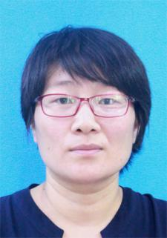

（二十九）李晓虹

李晓虹，沈阳师范大学教育科学学院副教授、硕士生导师，大连理工大学法学博士、访问学者，主讲《教育研究方法》、《教育统计学》等课程，主要研究方向为高等文科教育质量监测评估、大学生学习与发展研究。主持全国教科规划教育部重点课题、教育部产学合作协同育人项目、辽宁省科学研究经费面上项目、辽宁省社会科学规划基金项目、辽宁经济社会发展研究课题、辽宁省科研管理智库课题等14项。在《外国教育研究》、《思想理论教育导刊》、《思想理论教育》等CSSCI检索、全国中文核心期刊发表学术论文多篇。成果荣获辽宁省哲学社会科学优秀成果二等奖、沈阳市社会科学优秀成果奖二等奖、三等奖。
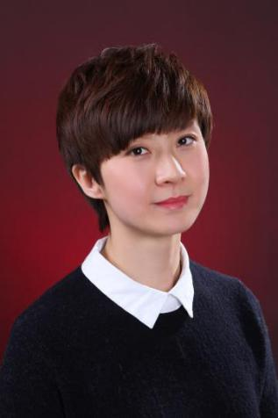

（三十）勾月
勾月，沈阳师范大学教育科学学院副教授，教育学博士，硕士生导师，毕业于浙江大学，主要从事比较教育和外国教育史的研究。在中国社会科学出版社出版学术专著，并获辽宁省教育科研优秀成果一等奖，同时还参与了其他著作和译著的编写工作。先后在全国中文核心期刊发表学术论文多篇，其中部分论文被“人大复印资料”转载。此外，主持全国教科规划青年专项项目，并主持或参与省部级课题多项，皆具有一定的学术价值和现实意义。
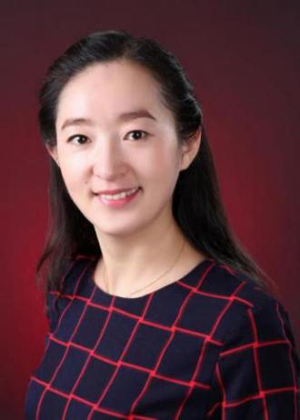

（三十一）杨婕
杨婕，副教授，华东师范大学教育管理学本科，加拿大麦吉尔大学教育文化与价值硕士，辽宁师范大学教育学博士，硕士研究生导师。沈阳市高层次人才。兼任沈阳市九三学社思想建设与理论研究工作委员会副主任。曾出任加拿大魁北克孔子学院公派汉语教师。主要研究课程与教学论，比较教育学。主持全国教育科学规划教育部青年、教育部中外语言交流合作中心、辽宁省社科规划、辽宁省教育厅等各级课题13项。在社会科学出版社出版专著一部，在《比较教育研究》、《教育科学》、《上海教育科研》等杂志发表论文十余篇。荣获辽宁省哲学社会科学优秀成果奖（省政府奖）三等奖、辽宁省教育科研优秀成果二等奖等奖项。
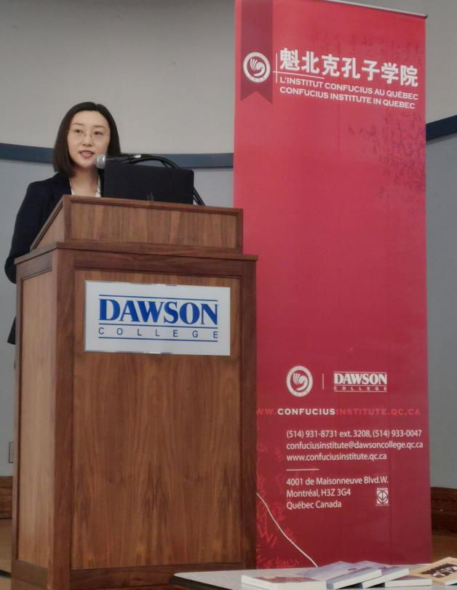

（三十二）张珊珊
张珊珊，博士，副教授，毕业于辽宁师范大学发展与教育心理学专业，中国心理学会青工委委员，沈阳市青少年教育保护办公室特聘专家，主要研究方向为青少年问题行为及社会适应的研究。承担心理统计学、沙盘游戏治疗理论与实践等课程。主持教育部重点项目、辽宁省社科重点基金、辽宁省教育科学规划等多项课题，在SSCI、CSSCI、中文核心等期刊上发表多篇论文，主编《小学生心理发展与教育》等多部教材，研究成果曾获得省社科一、二等奖。
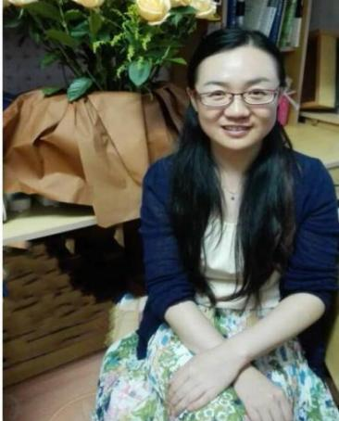

（三十三）宋国才
宋国才，河北衡水人，副教授，硕士生导师。博士毕业于北京师范大学课程与教学论专业，主要从事课程哲学、教学哲学、课程开发、课程评价、课程史与课程学史等领域问题的研究。对美国学者泰勒课的程开发思想、中国自近代以来的课程学学科学术史与学科建制史做过专题研究。目前主要致力于从“课程”指称歧变史入手，解决课程定义众说纷纭这一问题。

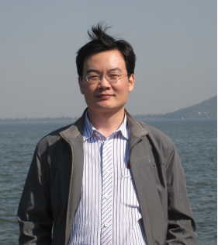

（三十四）孙洋
孙洋，女，副教授，现任沈阳师范大学硕士研究生导师。清华大学社会科学学院心理学系博士毕业，清华大学医学院博士后出站，博士期间于牛津大学实验心理系访学。沈阳市拔尖人才（D类），沈阳师范大学“百人计划”青年优秀人才。主要研究方向为：自我认知，社会认知神经科学，文化心理学，认知老化。已发表SCI/SSCI/CSSCI论文共11篇，作为骨干成员参与4项国家自然科学基金面上项目：《自我加工优势效应的神经机制》《获得个人在重要信息的神经基础》《辩证自我的神经基础》《跨通道预期影响消费体验与消费者选择偏好》,主持辽宁省基础科研项目1项：《“线索-靶子”范式下自我与群体的关系研究》。
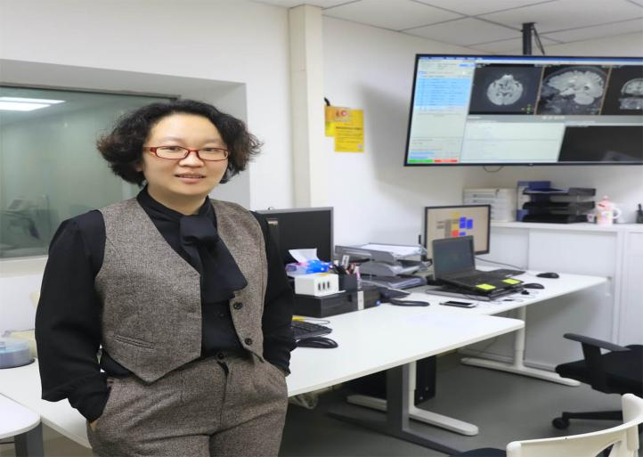

（三十五）杨硕
杨硕，女，吉林大学科学技术哲学博士，现任教育科学学院应用心理学系主任，沈阳师范大学硕士研究生导师，国家职业技能鉴定高级考评员，辽宁省老年服务协会老年心理服务专委会理事，沈阳市心理咨询师协会理事，国家二级心理咨询师，沈阳市高层次人才。2021年主持教育部人文社会科学研究青年基金项目，2015-2020年期间主持省社科联青年项目、省教育科学“十三五”规划项目、省教育厅科学研究经费项目和省社会科学规划基金项目，并参与多项国家级、省级科研项目；主讲课程《心理测量学》获批辽宁省首批线上线下混合式一流本科课程；发表论文20余篇，其中3篇为CSSCI收录，2篇为SSCI收录；出版著作1部，参编教材2部。

（三十六）石晶
石晶，华东师范大学博士毕业，现任沈阳师范大学硕士研究生导师。沈阳市高级人才，沈阳市青少年教育保护研究与培训基地聘任专家。本硕博均就读于华东师范大学，获上海市优秀毕业生，上海市优秀毕业论文。在SSCI、CSSCI等国内外期刊上发表论文十余篇，出版心理学著作2部。主持教育部人文社科基金、辽宁省社科基金、辽宁省教科规划等多项科研和教改项目。主要从事社会心理、集群心理与群际过程方面的研究。
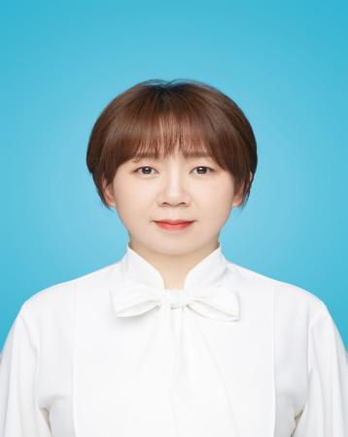

（三十七）王冰
王冰，中国医科大学临床医学心理学博士，沈阳师范大学心理学硕士生导师，沈阳市高层次人才。中国妇女研究会理事、辽宁省妇女理论研究基地秘书长、国家二级心理咨询师。主持辽宁省社会科学规划基金项目、辽宁省经济社会发展研究课题、辽宁省教育科学规划课题、辽宁省中国特色社会主义研究基地专项课题、辽宁省教育科研管理学会立项课题、沈阳师范大学研究生教育教学改革重点项目8项；参与教育部人文社会科学规划基金项目、中国妇女研究会重大招标项目、辽宁省社科规划基金项目、沈阳师范大学重大原创项目等国家、省、校级科研课题10项；主编高等教育出版社教材《小学生心理健康与心理咨询》1部；发表学术论文20余篇；荣获辽宁省自然学术成果奖、辽宁省妇女理论研讨会优秀论文奖、沈阳市社会科学优秀成果奖、沈阳市自然学术成果等奖项10余项；撰写咨政报告1项被全国妇联《中国妇女教育发展报告蓝皮书》采纳。面向教育界、妇女界、卫生界、社会服务团体、社区、青少年学生家长以及中高考考生等进行心理科学学术讲座、专题培训和心理辅导二十余场，充分发挥了高校教育工作者服务社会的贡献。

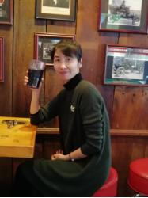

（三十八）于涛

于涛，女，东北师范大学发展与教育心理学博士毕业，现任沈阳师范大学硕士研究生导师。主要研究研究方向为儿童心理发展与教育。
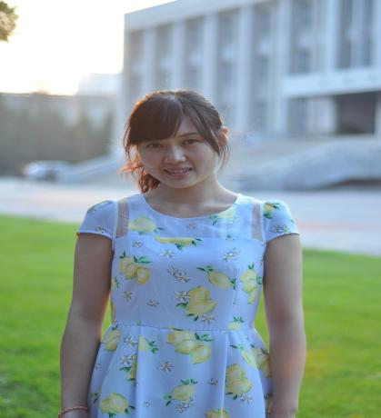

（三十九）张娜

张娜，汉族，辽宁沈阳人，讲师，东北师范大学发展与教育心理学博士，沈阳师范大学硕士生导师。研究方向：儿童青少年心理发展与教育，社会性与人格发展。
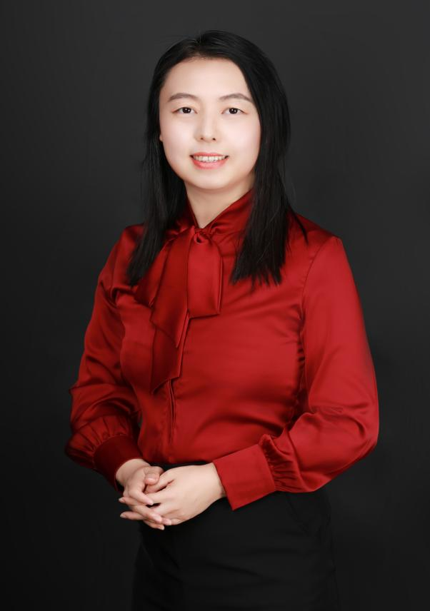

六、主要代表性成果
（一）学院教师近五年获批的部分项目
序号 | 项目名称 | 负责人 | 项目  级别 | 项目  类别 | 立项  部门 | 立项  时间
1 | 去自我污名心理视域下的孤儿学生心理健康教育研究 | 王江洋 | 国家级 | 一般项目 | 全国教科规划办 | 2016
2 | 基于职业核心素养的我国高等职业教育课程标准建设研究 | 徐 涵 | 国家级 | 一般项目 | 全国教科规划办 | 2018
3 | 欺凌治理视域下中小学生校园排斥预防与干预体系构建的实证研究 | 张 野 | 国家级 | 一般项目 | 全国教科规划办 | 2018
4 | 新时代东北地区高等教育学科结构优化与区域经济转型协同发展研究 | 朱 艳 | 国家级 | 一般项目 | 全国教科规划办 | 2019
5 | 社会教育学 | 王 雷 | 国家级 | 后期资助项目 | 国家社科规划办 | 2019
6 | 高等教育“中国之治”话语体系的守正创新研究 | 朴雪涛 | 国家级 | 一般项目 | 全国教科规划办 | 2020
7 | 隐性知识共享视野下职业教育师徒制技能传承研究 | 韩 玉 | 国家级 | 一般项目 | 全国教科规划办 | 2021
8 | 协同育人视域下社会情感学习的学校支持体系研究 | 赵 爽 | 国家级 | 一般项目 | 全国教科规划办 | 2021
9 | 基于教育治理现代化的校院两级权力运行机制研究 | 冯景波 | 国家级 | 一般项目 | 全国教科规划办 | 2021
10 | 语言系统中的语词：“课程”指称的时空歧变与共识寻求 | 宋国才 | 国家级 | 青年项目 | 全国教科规划办 | 2015
11 | 制度变迁视角下我国职业教育变革动力模型与机制研究 | 张 淼 | 部 级 | 教育部重点项目 | 全国教科规划办 | 2016
12 | 职业教育制造业专业关键能力一体化培养体系研究 | 韩 玉 | 部 级 | 教育部重点项目 | 全国教科规划办 | 2016
13 | 近代化进程中域外大学教学制度的本土适应性研究：以民国大学导师制为中心 | 刘振宇 | 部 级 | 教育部重点项目 | 全国教科规划办 | 2018
14 | 应用型大学一流本科专业建设研究 | 高 军 | 部 级 | 教育部重点项目 | 全国教科规划办 | 2020
15 | 我国高等文科教育质量常态化监测体系构建研究 | 李晓虹 | 部 级 | 教育部重点项目 | 全国教科规划办 | 2021
16 | 多维逆境视角下中学生抑郁倾向精准识别及干预策略研究 | 张珊珊 | 部 级 | 教育部重点项目 | 全国教科规划办 | 2021
17 | 美国研究型大学参与区域经济建设的模式 | 王凤玉 | 部 级 | 教育部重点项目 | 全国教科规划办 | 2021
18 | 中学生双角色欺凌的心理危机与干预 | 张珊珊 | 部 级 | 教育部青年项目 | 全国教科规划办 | 2017
19 | 社会治理视域下的美国中小学欺凌干预机制研究 | 杨 婕 | 部 级 | 教育部青年项目 | 全国教科规划办 | 2017
20 | 乡镇寄宿制学校校园欺凌风险评估与综合治理对策研究 | 杨 硕 | 部 级 | 教育部人文社科青年项目 | 教育部社科司 | 2021
21 | 基于贝叶斯网的认知诊断Q矩阵检验与估计方法研究 | 汪玲玲 | 部 级 | 教育部人文社科青年项目 | 教育部社科司 | 2022
22 | 抗日战争时期沦陷区教科书整理与研究 | 刘学利 | 部 级 | 教育部人文社科项目 | 教育部社科司 | 2017
23 | 中等职业学校公共基础课程方案研究 | 徐 涵 | 部 级 | 横向项目 | 教育部职业技术教育中心研究所 | 2017
24 | 双路径动力模型视角下大学生网络集体行动研究 | 石 晶 | 部 级 | 教育部人文社科青年项目 | 教育部社科司 | 2018
25 | 产教融合协同育人模式的研究与实践 | 蒋春洋 | 部 级 | 部级项目 | 文化和旅游部 | 2019
26 | Educational Development for the Formation of Asian Community | 吕光洙 | 部 级 | 部级项目 | One Asia Foundation | 2019
27 | 教育学专业教师大数据技术应用师资培训 | 李晓虹 | 部 级 | 师资培训 | 教育部产学合作协同育人项目专家组 | 2021
28 | 《教师教育<学科教学设计与实践>课程资源数字化开发研究》 | 冯旭洋 | 部 级 | 横向项目 | 教育部产学合作协同育人项目 | 2021
29 | 辽宁省高等学校文科教育质量常态化监测体系建设研究 | 李晓虹 | 省 级 | 面上项目 | 辽宁省教育厅 | 2021
30 | 美国研究型大学服务区域经济发展的模式研究 | 王凤玉 | 省 级 | 一般项目 | 辽宁省教育厅 | 2021
31 | “线索-靶子”范式下自我与群体的关系研究 | 孙 洋 | 省 级 | 青年项目 | 辽宁省教育厅 | 2021
32 | 辽宁省一流本科专业学生学习成果评估体系建构研究 | 李晓虹 | 省 级 | 一般项目 | 辽宁省社科联 | 2021
33 | 辽宁省高职院校产教融合质量评价体系建构研究 | 蒋春洋 | 省 级 | 一般项目 | 辽宁省社科联 | 2021
34 | 农村留守儿童身心健康多维服务体系及影响研究 | 王 冰 | 省 级 | 一般项目 | 辽宁省社会科学规划办公室 | 2021
35 | 辽宁省中职学校学生社会情感发展调查研究 | 赵 爽 | 省 级 | 一般项目 | 辽宁省职业技术教育学会 | 2021
36 | 基于国际比较视角的产教融合型城市建设路径研究 | 杨 婕 | 省 级 | 一般项目 | 中国职业技术教育学会 | 2021
37 | 我国应用技术大学教师学术评价制度研究 | 高 军 | 省 级 | 一般项目 | 中国职业技术教育学会 | 2021
38 | 聋生情绪情感发展特点与教育 | 胡雅梅 | 省 级 | 一般项目 | 江苏省特殊教育发展研究院 | 2021
39 | 人工智能时代教师教育面临的挑战及应对研究 | 吕光洙 | 省 级 | 一般项目 | 中国高等教育学会 | 2021
40 | 高质量职业教育体系建设研究 | 韩 玉 | 省 级 | 辽宁省“兴辽英才计划”项目 | 辽宁省委组织部办公室 | 2021

（二）学院教师近五年发表的部分高水平论文
序号 | 论文题目 | 作者 | 刊物名称 | 检索  类型 | 期刊  类别 | 发表  时间
1 | 发达国家中小学校长培训的经验及其借鉴 | 关松林 | 教育研究 | CSSCI | A+ | 2017.12
2 | 顺应与进取：密歇根大学发展过程中的四次转机 | 王凤玉 | 清华大学教育研究 | CSSCI | A | 2017.01
3 | 新世纪以来中国职业教育课程改革：成就、问题及对策 | 徐 涵 | 职业技术教育--人大复印资料转载 | CSSCI | B | 2017.09
4 | 不同次级任务对序列学习的影响及年级差异 | 周铁民 | 心理与行为研究 | CSSCI | A | 2017.07
5 | 论教育哲学的研究方法与目的 | 迟艳杰 | 教育学报 | CSSCI | A | 2017.03
6 | 教学的概念考察与重塑 | 迟艳杰 | 教育研究 | CSSCI | A+ | 2017.10
7 | 不同内隐学习任务在不同认知风格个体上的成绩差异 | 周铁民 | 心理与行为研究 | CSSCI | A | 2017.09
8 | 日本高职教育内部质量保证体系建设及启示 | 韩 玉 | 中国职业技术教育 |  | 中文核心 | 2017.09
9 | 德、美、日三国职业教育学业评价标准建设的经验与启示 | 韩 玉 | 教育与职业 |  | 中文核心 | 2017.12
10 | 新世纪以来中国职业教育课程改革：成就、问题及对策 | 徐 涵 | 职业论坛 |  | 中文核心 | 2017.04
11 | 职业教育中工匠精神的缺失缘由及路径重塑 | 徐 涵 | 职业论坛 |  | 中文核心 | 2017.06
12 | 挪威校园欺凌防范机制研究——以奥维斯欺凌防范项目为例 | 杨 婕 | 现代教育理论 |  | 中文核心 | 2017.12
13 | 中学生不同角色欺凌对自尊的影响研究 | 张 野 | 吉林省教育学院学报 |  | 中文核心 | 2017.10
14 | 辽宁省师范类大学生社会支持对童年期心理虐待忽视影响自伤行为的中介作用 | 张珊珊 | 中国学校卫生 |  | 中文核心 | 2017.10
15 | 群体认同在群际威胁与内隐城乡刻板印象间的调节作用 | 张 野 | 保健医学研究与实践 |  | 中文核心 | 2017.10
16 | 论高师院校在当代传统文化教育中的价值 | 刘振宇 | 辽宁教育行政学院学报 |  | 中文核心 | 2017.05
17 | 大学中国模式逻辑要义、基本特质与文化效应 | 朴雪涛 | 高等教育研究 | CSSCI | A+ | 2018.09
18 | 教育综合改革的方法论探析 | 郝德永 | 教育研究 | CSSCI | A+ | 2018.11
19 | 俄罗斯私立大学学术委员会制度安排及启示——以俄罗斯新大学为例 | 李艳辉 | 复旦教育论坛 | CSSCI | A | 2018.04
20 | 如何理解教育哲学 | 迟艳杰 | 教育学报 | CSSCI | A | 2018.04
21 | 数字技术引领下的教育创新-基于对OEDC《数字技术和技能的力量》报告的分析 | 田铁杰 | 教育科学 | CSSCI | A | 2018.08
22 | 不同社会情境对儿童奖惩分配公平性的研究 | 张 野 | 心理科学 | CSSCI | A | 2018.10
23 | 改革开放40年来我国大学理念变革的逻辑、样态与前瞻 | 朴雪涛 | 中国高教研究 | CSSCI |  | 2018.09
24 | 德国中等职业教育教材建设与管理及启示 | 徐 涵 | 比较教育研究 | CSSCI |  | 2018.04
25 | 中国课程概念研究  四十年：回顾与展望 | 宋国才 | 湖南师范大学  教育科学学报 | CSSCI |  | 2018.12
26 | 日本高等教育产学合作利益冲突管理制度及其启示 | 韩 玉 | 高教探索 | CSSCI | 中文核心 | 2018.12
27 | 人格“发展”与“本土化”问题的破解 | 王江洋 | 中国图书评论 | CSSCI扩展 | 中文核心 | 2018.08
28 | 高职生孤独感在亲子沟通与网络成瘾间的中介作用 | 张珊珊  张 野 | 中国健康教育 |  | 中文核心 | 2018.03
29 | 童年期心理虐待和忽视与大学生自伤行为：社会支持的中介作用 | 张珊珊  张 野 | 现代预防医学 |  | 中文核心 | 2018.05
30 | 初中生抑郁在心理忽视与校园欺凌间的作用 | 张珊珊  张 野 | 中国学校卫生 |  | 中文核心 | 2018.10
31 | 中学生自尊在孤独感与网络欺凌间的作用 | 苑 波  张 野 | 中国学校卫生 |  | 中文核心 | 2018.03
32 | 初中女生反社会行为特质自我控制与校园欺凌关系分析 | 张 野 | 中国学校卫生 |  | 中文核心 | 2018.03
33 | 中学生认知移情在孤独感与网络欺凌间的中介作用 | 张 野 | 中国学校卫生 |  | 中文核心 | 2018.03
34 | 初中生师生关系在心理虐待忽视与校园欺凌间的中介作用 | 张 野 | 中国学校卫生 |  | 中文核心 | 2018.03
35 | 小学生遭受校园排斥的心理感知问卷编制及其信效度研究 | 张 野  张珊珊 | 现代预防医学 |  | 中文核心 | 2018.10
36 | 论中职学生核心素养培育的“全人模式”：以微视频为例 | 韩 玉 | 教育与职业 |  | 中文核心 | 2018.12
37 | 中小学校长有效领导的制约因素及策略研究 | 李艳辉 | 教学与管理 |  | 中文核心 | 2018.11
38 | 英、德、日三国职业教育学业评价标准建设的经验与启示 | 韩 玉 | 职业技术教育 |  | 人大复印资料转载 | 2018.05
39 | “进步即质量：”指向学生成长过程的教育质量观与价值追求 | 迟艳杰 | 教育研究 | CSSCI | A+ | 2019.07
40 | 大学中国模式：逻辑要义、基本特质与文化效应 | 朴雪涛 | 新华文摘 | 新华文摘全文转载 | A+ | 2019.04
41 | 改革开放40年来我国大学理念变革的逻辑、样态与前瞻 | 朴雪涛 | 中国社会科学文摘 | 中国社会科学文摘全文转载 | A+ | 2019.02
42 | 新中国70年高等教育话语体系转换的逻辑 | 朴雪涛 | 高等教育研究 | CSSCI | A+ | 2019.12
43 | 学校人际关系对初中生乐观倾向的影响：多重中介效应分析 | 张 野 | 心理与行为研究 | CSSCI | A | 2019.09
44 | 中国课程开发研究40年：回顾与展望 | 宋国才 | 四川师范大学学报（社科版） | CSSCI | A | 2019.01
45 | 孤儿小学生主观幸福感的积极心理教育干预 | 王江洋 | 心理与行为研究 | CSSCI | A | 2019.09
46 | 以德为本:习近平总书记关于师德论述的理论蕴涵 | 郝德永 | 教育研究 | CSSCI | A+ | 2019.08
47 | Investigating the Association Between Parental Absence and Developmental Trauma Disorder Symptoms | 张 艳 | Journal of Traumatic Stress | SSCI | A | 2019.04
48 | The Impact of Psychological Capital and Occupational Stress on Teacher Burnout: Mediating Role of Coping Styles | 张 野 | The Asia-Pacific Education Researcher | SSCI | A | 2019.08
49 | 研究型大学科技创新能力提升的政策变量——以美国科技政策为中心的考察 | 王凤玉 | 《湖南师范大学教育科学学报》被人大复印报刊资料《高等教育》2019年第8期全文转载 | CSSCI | B | 2019.01
50 | 第二次世界大战前美国一流大学群体崛起的原因及其启示 | 王凤玉 | 教育科学 | CSSCI | B | 2019.03
51 | 聚焦直接证据的美国本科学生学习成果评估 | 李晓虹  朴雪涛 | 外国教育研究 | CSSCI | B | 2019.09
52 | 对约翰·杜威的一些回忆 | 勾 月 | 大学教育科学 | CSSCI | B | 2019.05
53 | 欺凌者视角下的校园欺凌成因及对策——基于中国教育追踪调查的实证研究 | 杨 硕 | 教育科学研究 | CSSCI | 中文核心 | 2019.04
54 | 父母心理控制与非自杀性自伤行为的关系：校园欺凌的中介作用 | 张 野 | 中华疾病控制杂志 | CSCD | 中文核心 | 2019.04
55 | 中学生压力生活事件和网游动机在角色依恋与网游成瘾间的作用 | 张 野 | 中国学校卫生 |  | 中文核心 | 2019.10
56 | 高中生亲子依恋欺凌与羞耻倾向的关系 | 张 野 | 中国学校卫生 |  | 中文核心 | 2019.12
57 | 教育硕士（职业教育领域）人才培养的主要问题及对策 | 徐 涵 | 现代教育管理 |  | 中文核心 | 2019.05
58 | 日本高等职业教育特色课程探析 | 韩 玉 | 中国职业技术教育 |  | 中文核心 | 2019.08
59 | 澳大利亚高等职业教育的课程标准研究及启示——以新南威尔士州TAFE学院为例 | 徐 涵 | 中国职业技术教育 |  | 中文核心 | 2019.07
60 | 台湾地区基于核心素养的课程改革的发展历程、特点与启示 | 徐 涵 | 教育与职业 |  | 中文核心 | 2019.03
61 | 澳大利亚职业核心能力开发框架：发展历程、内涵与特点 | 徐 涵 | 职业技术教育 |  | 中文核心 | 2019.02
62 | 苏格兰的核心技能及其评价 | 徐 涵 | 职教论坛 |  | 中文核心 | 2019.02
63 | 中学生压力生活事件和网游动机在角色依恋与网游成瘾间的作用 | 张珊珊 | 中国学校卫生 |  | 中文核心 | 2019.10
64 | 从2020财政预算提案透析美国教育政策走向及影响因素 | 勾 月 | 现代教育科学 |  | 其它论文 | 2019.12
65 | 师生关系新探 | 迟艳杰 | 课程·教材·教法 | CSSCI | A，中文核心 | 2020.09
66 | 校园排斥对初中生外化问题行为的影响：有调节的中介效应 | 张 野  张珊珊 | 心理与行为研究 | CSSCI | A，中文核心 | 2020.05
67 | 自我污名与孤儿学生消极情绪的关系：解释风格及领悟社会支持的多重中介作用 | 王江洋 | 心理与行为研究 | CSSCI | A，中文核心 | 2020.12
68 | 校园排斥对初中生内外化问题的影响：同伴关系与核心自我评价的中介作用. | 张 野 | 心理发展与教育 | CSSCI | B，中文核心 | 2020.09
69 | 依恋与孤儿初中生心理健康的关系：自我污名和心理韧性的并行中介作用 | 王江洋 | 心理发展与教育 | CSSCI | B，中文核心 | 2020.03
70 | 校园排斥对初中生攻击行为的影响：宽恕倾向、积极应对的中介作用及性别的调节作用 | 张珊珊  张 野 | 中国特殊教育 | CSSCI | B，中文核心 | 2020.12
71 | Does education level affect individuals’environmentally conscious behavior? Evidence from Mainland China | 杨 硕 | Social Behavior and Personality | SSCI |  | 2020.09
72 | Effect of Social Exclusion on Social Maladjustment Among Chinese Adolescents: A Moderated Mediation Model of Group Identification and Parent–Child Cohesion | 张 野 | Journal of Interpersonal Violence, | SSCI |  | 2020.07
73 | 日常环境中的暴力暴露对青少年网络欺凌行为影响 | 张珊珊  张 野 | 当代青年研究 | CSSCI扩展 |  | 2020.01
74 | 德国中等职业教育发展趋势——基于1992—2016年的数据分析 | 徐 涵 | 中国职业技术教育 |  | 中文核心 | 2020.01
75 | 地方支持高职扩招的财政政策分析 | 徐 涵 | 中国职业技术教育 |  | 中文核心 | 2020.04
76 | 政治博弈视角下美国联邦非法移民教育政策的发展 | 勾 月 | 河北师范大学学报.教育科学版 |  | 中文核心 | 2020.06
77 | 美国联邦政府基础教育阶段补偿教育政策研究——基于绩效问责视角 | 勾 月 | 现代教育管理 |  | 中文核心 | 2020.11
78 | 初中生理解二次函数存在问题的课堂志研究——以杜郎口中学为例 | 迟艳杰 | 当代教育与文化 |  | 中文核心 | 2020.01
79 | 新乡中学生日常暴力暴露现状及对校园欺凌的影响 | 张珊珊  张 野 | 中国学校卫生 |  | 中文核心 | 2020.05
80 | 制度变迁理论对我国职业教育变革研究的启示——一种可能的分析框架 | 张 淼 | 职教论坛 |  | 中文核心 | 2020.12
81 | 职业教育提质培优的核心要义：大质量观视野下推进业教育全面质量管理 | 韩 玉 | 职业技术教育 |  | 中文核心 | 2020.12
82 | 冲动性特质对高中生自杀意念的影响:校园排斥与生命意义感的作用 | 张 野  苑 波 | 心理与行为研究 | CSSCI | A | 2021.1
83 | 想象积极群际接触对利他型集体行动意愿的影响：系统公正感和群际评价的中介作用 | 石 晶 | 心理科学 | CSSCI | A | 2021.12
84 | 统编初中语文教材单元教学目标设计——基于单元整体教学的视角 | 冯旭洋 | 课程•教材•教法 | CSSCI | A | 2021.12
85 | 校内课后服务内容应具有适切性 | 经柏龙 | 光明网（教育家） |  | A | 2021.12
86 | 对新时代高等教育评估改革方向的思考 | 朴雪涛 | 大学教育科学 | CSSCI | B | 2021.1
87 | 新时代学科评估中的本科教育责任 | 田铁杰 | 吉首大学学报(社会科学版) | CSSCI | B | 2021.1
88 | 预算削减背景下的美国基础教育政策走向——基于2021年美国联邦财政预算提案 | 勾 月 | 外国教育研究 | CSSCI | B | 2021.1
89 | 现实到虚拟:双情境背景下青少年社会排斥的结构探析 | 张 野  张珊珊  苑 波 | 当代青年研究 | CSSCI扩展 |  | 2021.1
90 | 我国高校办学自主权制度变迁的历史制度主义分析 | 朴雪涛 | 当代教育论坛 |  | 中文核心 | 2021.6
91 | 制度变迁视域下我国职业教育变革的历史逻辑与动力机制 | 张 淼 | 职业技术教育 |  | 中文核心 | 2021.9
92 | 美国中小学主动反欺凌干预机制研究 | 杨 婕 | 上海教育科研 |  | 中文核心 | 2021.10
93 | 新加坡工艺教育学院办学定位、特色及启示 | 徐 涵 | 教育与职业 |  | 中文核心 | 2021.11
94 | 德国应用科学大学人才培养模式改革-兼论我国本科层次职业教育发展 | 徐 涵 | 现代教育管理 | CSSCI扩展 | 中文核心 | 2021.8
95 | 大学生自我认同感对社交回避及苦恼的影响：负面评价恐惧的中介效应 | 王 冰 | 中国医科大学学报 |  | 中文核心 | 2021.12
96 | 暴力暴露对校园欺凌的影响——社交焦虑的中介作用与自我控制的调节作用 | 张珊珊  张 野 | 卫生研究 | CSCD | 中文核心 | 2021.7
97 | 校园欺凌对中学生核心自我评价的影响机制研究——基于性别的多群组比较分析 | 张珊珊  张 野 | 教育科学研究 | CSSCI扩展 | 中文核心 | 2021.3
98 | 进化心理学视角的校园排斥行为探究与干预 | 张张野  杨 硕 | 中国学校卫生 |  | 中文核心 | 2021.5
99 | 德国中等职业教育发展趋势-基于1992-2016年的数据分析 | 徐 涵 | 人大复印资料《职业技术教育》 |  | 人大复印资料 | 2021.3
100 | 美国联邦政府基础教育阶段补偿教育政策研究——基于绩效问责视角 | 勾 月 | 人大复印资料 |  | 人大复印资料 | 2021.3
101 | Belief in a Just World and Moral Personality as Mediating Roles Between Parenting Emotional Warmth and Internet Altruistic Behavior | 张 野 | Frontiers in Psychology | SSCI |  | 2021.10
102 | An Improved Parameter Estimating Method in Bayesian Networks applied for Cognitive Diagnosis Assessment | 汪玲玲 | Frontiers in Psychology | SSCI |  | 2021.4
103 | Adaptation and validity of the Sleep Quality Scale among Chinese drivers | 张长路 | PLOS ONE | SCI-3 |  | 2021.11

（三）学院教师近五年出版的部分学术著作与教材
序  号 | 著作名称 | 作者 | 出版社名称 | 出版  时间
1 | 义务教育阶段学校公民教育课程建构研究 | 杨 婕 | 中国社会科学出版社 | 2017
2 | 积极心理调适与心理成长 | 张 野 | 高等教育出版社 | 2017
3 | 教育文物：书写在大地上的教育史 | 王 雷 | 中国社会科学出版社 | 2018
4 | 进化心理学的人类学哲学批判 | 杨 硕 | 辽宁人民出版社 | 2018
5 | 新媒体环境下大学生思想政治教育实效性研究 | 李晓虹 | 吉林出版集团股份有限公司 | 2019
6 | 大学学生组织教育功能研究 | 田铁杰 | 知识产权出版社 | 2019
7 | 幼儿延迟满足能力的发展与教育策略研究 | 王江洋 | 知识产权出版社 | 2019
8 | 内隐学习在学习效率上的个体差异性研究 | 周铁民 | 知识产权出版社 | 2019
9 | 王阳明文选读本 | 刘振宇 | 世界知识出版社 | 2019
10 | 日本职业技术教育研究 | 韩 玉 | 北京师范大学出版社 | 2019
11 | 世行亚行职教项目技术咨询报告 | 徐 涵 | 东北大学 | 2019
12 | 高质量义务教育管理：理论与实践 | 经柏龙 | 辽宁人民出版社 | 2019
13 | 教育哲学 | 迟艳杰 | 高等教育出版社 | 2019
14 | 审思与启迪：黄宗羲教育思想新探索 | 杨云兰 | 山西人民出版社 | 2020
15 | 阿莫纳什维利的教育理念与实验 | 李艳辉 | 山西人民出版社 | 2020
16 | 大学学生组织教育功能研究 | 田铁杰 | 知识产权出版社 | 2020
17 | 心理健康教育 | 韩玉 | 辽宁教育出版社 | 2020
18 | 小学生心理健康与辅导 | 王冰（第二主编） | 高等教育出版社 | 2020
19 | 中国特色现代大学制度 | 朴雪涛 | 人民出版社 | 2020
20 | 皮亚杰文集（第十卷）：皮亚杰理论的应用：教育及其他 | 张野 | 河南大学出版社 | 2020
21 | 基于学习成果的职业教育课程标准开发与实践 | 徐涵  韩玉 | 北京师范大学出版社 | 2021
22 | 德国职业技术教育研究 | 徐涵  谢莉花 | 北京师范大学出版社 | 2021
23 | 教育法律实务 | 郝淑华 | 中国民主法制出版社 | 2021
24 | 外国教育史学科地图 | 王凤玉 | 北京产大学出版社 | 2021
25 | 教育法律实务 | 马焕灵  郝淑华  赵士谦 | 中国民主法制出版社 | 2021
26 | 中国研究生教育史 | 刘振宇 | 福建人民出版社 | 2021
27 | 儒学入门 | 刘振宇 | 辽宁人民出版社 | 2021
28 | 中小学法治教育读本（小学高年级版） | 郝淑华 | 河北科学技术出版社 | 2017
29 | 教育知识与能力 | 经柏龙 | 辽宁师范大学出版社 | 2017
30 | 教育教学知识与能力 | 经柏龙 | 辽宁师范大学出版社 | 2017
31 | 保教知识与能力 | 经柏龙 | 辽宁师范大学出版社 | 2017
32 | 综合素质(中学) | 经柏龙 | 辽宁师范大学出版社 | 2017
33 | 综合素质(小学) | 经柏龙 | 辽宁师范大学出版社 | 2017
34 | 综合素质(幼儿园) | 经柏龙 | 辽宁师范大学出版社 | 2017
35 | 中小学法治教育读本（小学低年级版） | 赵士谦 | 河北科学技术出版社 | 2017
36 | 教育管理心理学 | 郭瞻予 | 高等教育出版社 | 2018
37 | 守护成长-农村儿童教育读本.学前阶段 | 郭瞻予 | 辽海出版社 | 2019
38 | 守护成长-农村儿童教育读本.小学阶段 | 郭瞻予 |  | 2019
39 | 守护成长-农村儿童教育读本.中学阶段 | 郭瞻予 |  | 2019
40 | 学生学习效率手册（系列书18册） | 经柏龙 | 辽海出版社 | 2019
41 | 《学生效率手册》1-12年级，23册 | 经柏龙 | 辽海出版社 | 2020
42 | 学生效率手册 | 刘俊卿 | 辽海出版社 | 2020

（四）近三年采纳的部分咨政建议
序  号 | 申报人 | 成果名称 | 批示人 | 采用部门/转让企业名称 | 批示/转让时间
1 | 李晓虹 | 关于推进我省众创空间产业集群化发展的若干建议 | 省人大代表 | 省科技厅 | 2018.05
2 | 徐 涵 | 关于推进我省职业教育人才供给体系改革的几点建议 | 省人大代表 | 省教育厅 | 2018.05
3 | 王 雷 | 关于抢救和保护辽宁珍贵教育文物的建议 | 省人大代表 | 省文化厅 | 2018.03
4 | 王 雷 | 关于创建辽宁教育文化博物馆的建议 | 省人大代表 | 辽宁省人民政府办公厅 | 2018.03
5 | 蒋春洋 | 关于加快发展我省高等职业教育的几点建议 | 省人大代表 | 辽宁省委省政府决策咨询委员会办公室 | 2018.09
6 | 蒋春洋 | 关于充分发挥高等职业教育在辽宁自贸区建设中作用的几点建议 | 省人大代表 | 省教育厅 | 2018.05
7 | 张 野 | 关于加强中小学校园排斥防治的建议 | 省人大代表 | 省教育厅 | 2018.05
8 | 韩 玉 | 关于推动中等职业教育优质多样化发展的建议 | 省人大代表 | 省教育厅 | 2018.05
9 | 韩 玉 | 关于以管理创新推进辽宁省本科高校向应用型转变的建议 | 省人大代表 | 省教育厅 | 2018.05
10 | 杨 婕 | 关于全面加强儿童性安全教育的建议 | 省人大代表 | 省教育厅 | 2018.05
11 | 王 雷 | 关于保护辽宁教育名家教育遗产的建议 | 省人大代表 | 辽宁省人大 | 2019.03
12 | 蒋春洋 | 关于加快发展我省高等职业教育的建议 | 省人大代表 | 辽宁省人大 | 2019.06
13 | 韩 玉 | 优化辽宁省职业教育及财政支持政策建议 | 省人大代表 | 辽宁省人民政府研究室 | 2019.10
14 | 韩 玉 | 关于以“智造型”人才培育助推沈阳建设东北亚先进装备智能制造中心的建议 | 省人大代表 | 辽宁省人大 | 2019.01
15 | 高 军 | 关于发展辽宁高校“一带一路”智库，助力辽宁深度融入“一带一路”的建议 | 省人大代表 | 辽宁省人大 | 2019.06
16 | 高 军 | 关于辽宁深入推进职业教育精准扶贫的建议 | 省人大代表 | 辽宁省人大 | 2020.08
17 | 于 涛 | 关于提高我省善惠性幼儿园教师专业水平的几点建议 | 省人大代表 | 辽宁省人大 | 2020.08
18 | 蒋春洋 | 关于建设高水平实训基地，提升我省职业培训水平的建议 | 省人大代表 | 辽宁省人大 | 2020.08
19 | 张 野 | 关于进一步推进中小学校园欺凌综合治理的建议 | 省人大代表 | 辽宁省人大 | 2020.08
20 | 张淑华 | 关于保护辽宁教育名家教育遗产的建议 | 省委书记 | 辽宁省委 | 2020.02
21 | 马立武 | 关于发挥劳模精神促进学校劳动教育的建议 | 辽宁省人大选举委员会 | 辽宁省人大 | 2021.7
22 | 勾月 | 关于“辽宁义务教育阶段教师轮岗情况”的调研 |  | 中央广播电视总台 | 2021.12

（五）近五年部分科研获奖
序号 | 成果名称 | 负责人 | 获奖名称 | 获奖  等级 | 获奖  年份
1 | 超越左与右：课程改革的第三条道路 | 郝德永 | 辽宁省哲学社会科学成果奖 | 一等奖 | 2018
2 | 区域内义务教育师资均衡配置：问题与破解 | 关松林 | 辽宁省哲学社会科学成果奖 | 一等奖 | 2018
3 | 大众化背景下普通高等学校本科专业设置研究 | 唐为民 | 辽宁省哲学社会科学成果奖 | 二等奖 | 2018
4 | 怀旧倾向对老龄消费者品牌偏好的影响——以中华老字号品牌为例 | 张 艳 | 辽宁省哲学社会科学成果奖 | 二等奖 | 2018
5 | 国际视野下的中高等职业教育衔接：模式、特征与启示 | 蒋春洋 | 辽宁省哲学社会科学成果奖 | 三等奖 | 2018
6 | 高等学校人事代理制度的现实困惑与发展思路 | 刘 伟 | 辽宁省哲学社会科学成果奖 | 三等奖 | 2018
7 | 俄罗斯第三代教师教育国家标准的内容与特点 | 李艳辉 | 辽宁省哲学社会科学成果奖 | 三等奖 | 2018
8 | 发达国家中小学教师培训的经验与启示——以美国、英国、日本为例 | 关松林 | 辽宁省哲学社会科学成果奖 | 二等奖 | 2020
9 | 社会排斥对自我损耗的影响：自我知觉的克服作用 | 张 野 | 辽宁省哲学社会科学成果奖 | 二等奖 | 2020
10 | 德国学习领域课程：职业教育教学体系的转变 | 徐 涵 | 辽宁省哲学社会科学成果奖 | 二等奖 | 2020
11 | 高校社会主义核心价值观协同教育机制探析 | 李晓虹 | 辽宁省哲学社会科学成果奖 | 二等奖 | 2020
12 | 组织认同与离职意向关系的元分析 | 张淑华 | 辽宁省哲学社会科学成果奖 | 三等奖 | 2020
13 | 美国校园欺凌立法：理念、路径与内容 | 杨 婕 | 辽宁省哲学社会科学成果奖 | 三等奖 | 2020
14 | 大学中国模式：逻辑要义、基本特质与文化效应 | 朴雪涛 | 辽宁省哲学社会科学成果奖 | 一等奖 | 2020
15 | 不同社会情境对儿童奖惩分配公平性的影响 | 张 野 | 辽宁省哲学社会科学成果奖 | 一等奖 | 2020
16 | 面向2030年辽宁省职业教育人才供给体系建设研究 | 徐 涵 | 辽宁省哲学社会科学成果奖 | 二等奖 | 2020
17 | 内隐学习在学习效率上的个体差异性研究 | 周铁民 | 辽宁省哲学社会科学成果奖 | 二等奖 | 2020
18 | 新生代农民身份认同的心理重构及其与偏差行为的关系——心理结构变化视角 | 张淑华 | 辽宁省哲学社会科学成果奖 | 二等奖 | 2020
19 | 教学的概念考察与重塑 | 迟艳杰 | 辽宁省哲学社会科学成果奖 | 三等奖 | 2020
20 | 英、德、日三国职业教育学业评价标准建设的经验与启示 | 韩 玉 | 辽宁省哲学社会科学成果奖 | 三等奖 | 2020
21 | 中国课程概念研究四十年：回顾与展望 | 宋国才 | 辽宁省哲学社会科学成果奖 | 三等奖 | 2020
22 | 大学中国模式：逻辑要义、基本特征与文化效应 | 朴雪涛 | 第六届全国教育科学研究优秀成果奖 | 二等奖 | 2021
23 | 教育综合改革方法论 | 郝德永 | 第六届全国教育科学研究优秀成果奖 | 三等奖 | 2021

（六）研究基地建设情况
序号 | 基地名称 | 部门 | 负责人
1 | 俄罗斯教育研究中心 | 中国教育科学研究所 | 刘振宇
2 | 辽宁省教育与经济社会发展研究基地 | 辽宁省社会科学界联合会 | 郝德永
3 | 现代大学制度研究基地 | 辽宁省教育科学规划办公室 | 朴雪涛
4 | 职业教育专业建设与人才培养模式研究基地 | 辽宁省教育科学规划办公室 | 徐 涵
5 | 辽宁省教育纠纷预防与干预研究基地 | 辽宁省教育科学规划办公室 | 郝淑华、赵士谦
6 | 辽宁省妇女理论研究基地 | 辽宁省妇联 | 张 野

